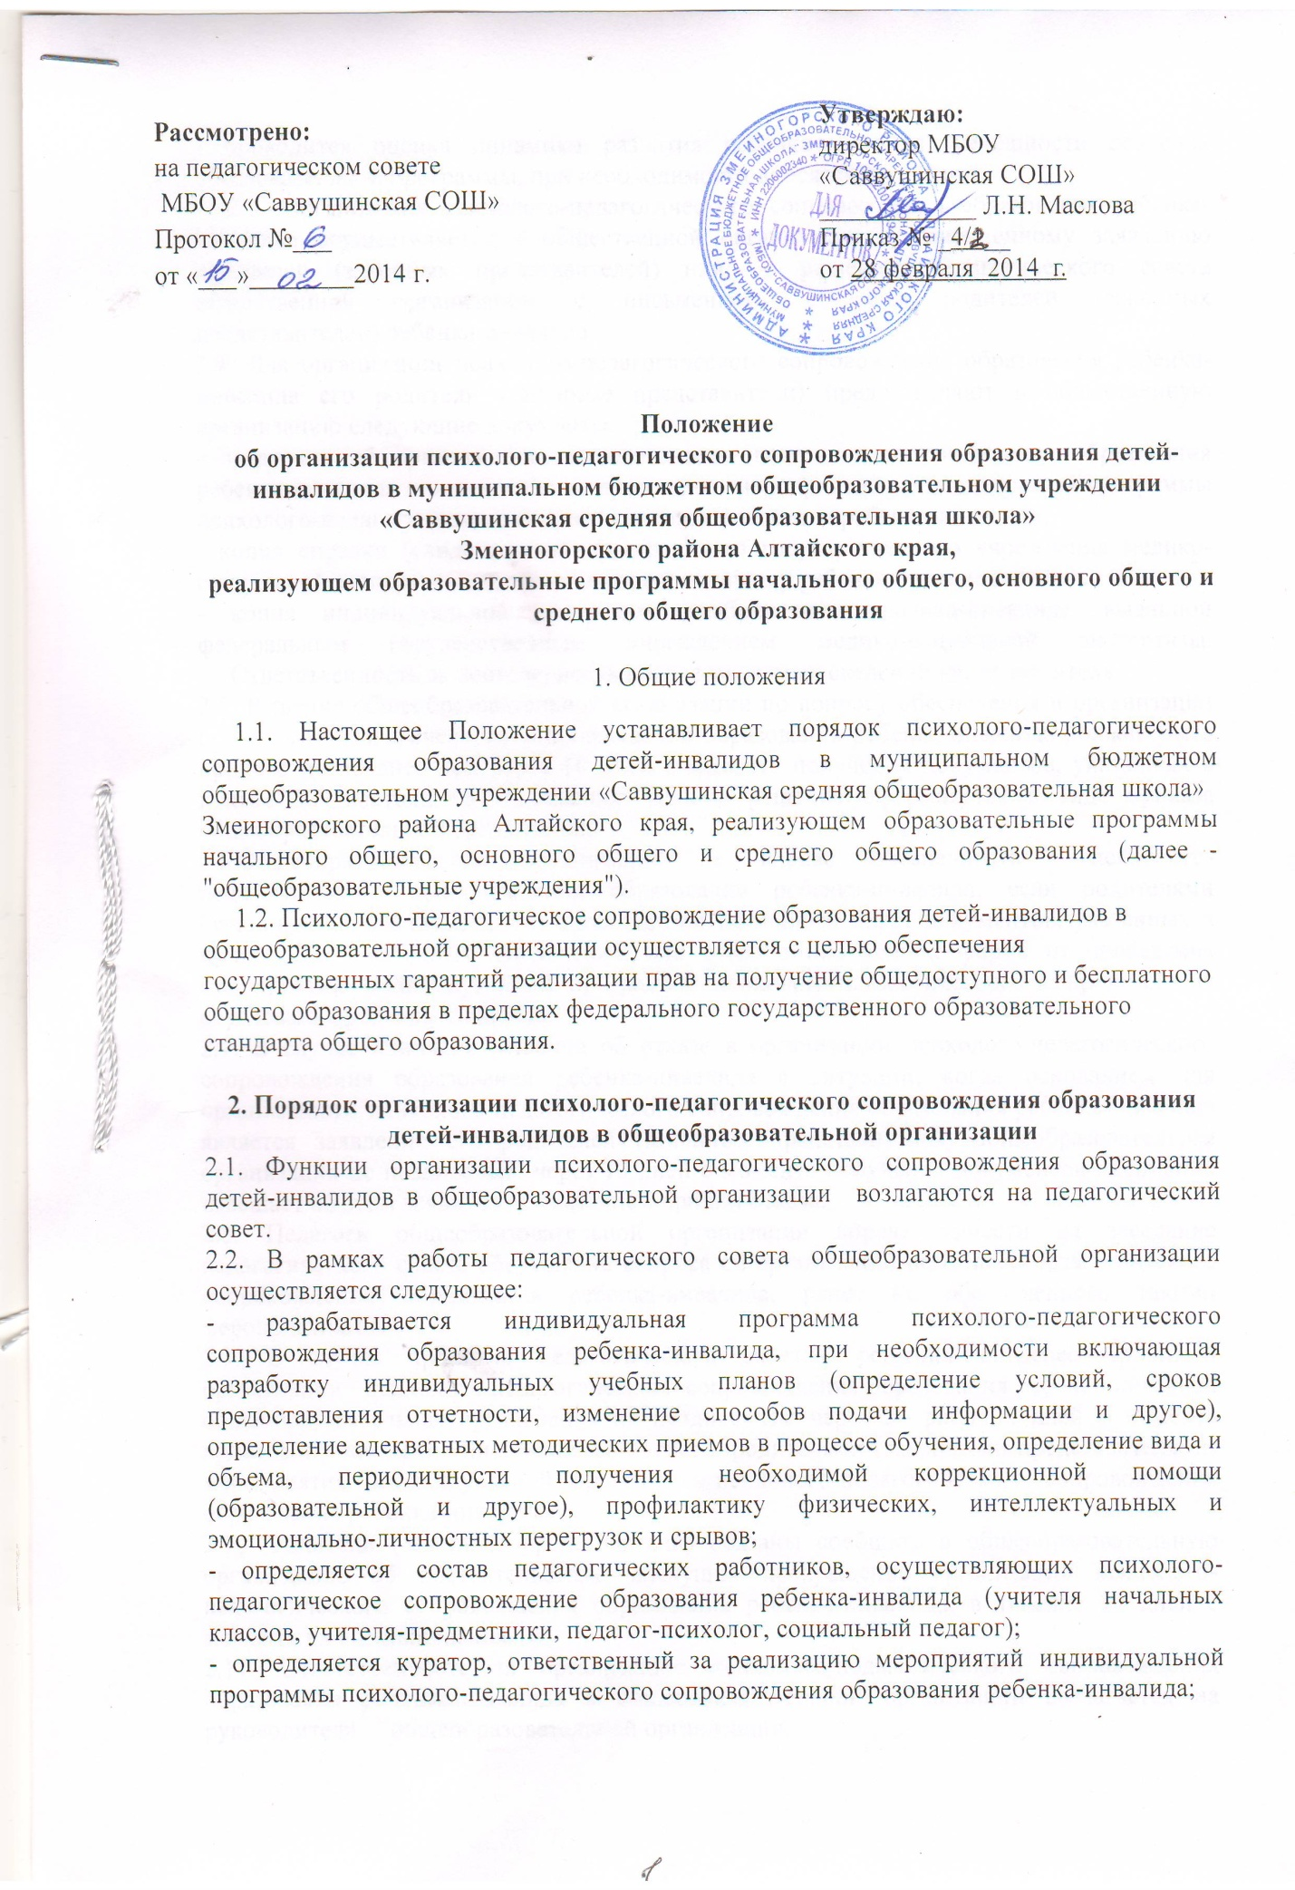

- проводится оценка динамики развития ребенка-инвалида, успешности освоения образовательной программы, при необходимости вносятся изменения.
2.3. Организация психолого-педагогического сопровождения образования ребенка-инвалида осуществляется в общественной организации по письменному заявлению родителей (законных представителей) или по решению педагогического совета общественной организации с письменного согласия родителей (законных представителей) ребенка-инвалида.
2.4. Для организации психолого-педагогического сопровождения образования ребенка-инвалида его родители (законные представители) предоставляют в общественную организацию следующие документы:
- заявление об организации психолого-педагогического сопровождения образования ребенка-инвалида или согласие на проведение мероприятий индивидуальной программы психолого-педагогического сопровождения образования ребенка-инвалида;
- копия справки (свидетельства) федерального государственного учреждения медико-социальной экспертизы, подтверждающей наличие у ребенка инвалидности;
- копия индивидуальной программы реабилитации ребенка-инвалида, выданной федеральным государственным учреждением медико-социальной экспертизы.
Ответственность за достоверность предоставляемых сведений несет заявитель.
2.5. Решение общеобразовательной организации по вопросу обеспечения и организации психолого-педагогического сопровождения образования ребенка-инвалида должно быть принято не позднее чем через 10 дней с момента получения документов, указанных в пункте 2.4 настоящего Положения. Данное решение оформляется в виде приказа общеобразовательной организации.
2.6.Общеобразовательная организация не вправе обеспечивать психолого-педагогического сопровождения образования ребенка-инвалида, если родителями (законными представителями) предоставлен не полный пакет документов, указанных в пункте 2.4. настоящего Положения, или отказ в письменной форме от проведения мероприятий индивидуальной программы психолого-педагогического сопровождения образования ребенка-инвалида.
2.7. В случае принятия решения об отказе в организации психолого-педагогического сопровождения образования ребенка-инвалида в ситуации, когда основанием для организации психолого-педагогического сопровождения образования ребенка-инвалида является заявление его родителей (законных представителей) общеобразовательная организация не позднее чем через 10 дней с момента получения документов письменно извещает об этом заявителя с указанием причин отказа.
2.8. Педагоги общеобразовательной организации вправе вынести на заседание педагогического совета обсуждение вопроса об организации психолого-педагогического сопровождения образования ребенка-инвалида, ранее не обеспеченного такими мероприятиями.
2.9. В случае принятия педагогическим советом решения о целесообразности организации психолого-педагогического сопровождения образования ребенка-инвалида общеобразовательная организация не позднее чем через 5 рабочих дней с момента проведения заседания письменно согласует с родителями (законными представителями) мероприятия индивидуальной программы психолого-педагогического сопровождения образования ребенка-инвалида.
2.10. Родители (законные представители) обязаны сообщать в общеобразовательную организацию об обстоятельствах, влекущих прекращение организации психолого-педагогического сопровождения образования ребенка-инвалида, в течение 10 дней с момента их возникновения.
2.11. Ответственность за организацию психолого-педагогического сопровождения образования ребенка-инвалида в общеобразовательной организации возлагается на руководителя общеобразовательной организации.

3. Финансирование расходов на психолого-педагогическое сопровождение образования детей-инвалидов
3.1. Финансирование расходов на психолого-педагогическое сопровождение образования детей-инвалидов осуществляется за счет субвенций из краевого бюджета на обеспечение государственных гарантий реализации прав на получение общедоступного и бесплатного дошкольного, начального общего, основного общего, среднего общего образования в общеобразовательных организациях, обеспечение дополнительного образования детей в общеобразовательных организациях, утвержденных законом Алтайского края.
3.2. Оплата педагогам, осуществляющим психолого-педагогическое сопровождение, рассчитывается согласно приложению 1.

Приложение 1
№ | Должность | Процент начислений от суммы, выделенной на одного ребенка-инвалида
1 | Классный руководитель | 50
2 | Социальный педагог или педагог-психолог | 40
3 | Куратор | 10

